3.12.04 Kapazitätsauswertung
Die Mitarbeiterauswertung beinhaltet die mitarbeiterbezogenen Auswertungen und Übersichten bezüglich Auslastung und Kapazitäten. Dazu gehören allgemeine Übersichten, Zeit- und Tätigkeitsnachweise, Plan/Ist-Vergleich, Auslastungs- und Kapazitätsauswertungen und Übersichten über Abwesenheiten (Urlaub, Krankheit, ...).
Hier können folgende Auswertungen generiert werden:
- Auslastungsübersicht I
- Auslastungsübersicht II und Auslastungsübersicht III
- Kapazitätenauswertung I
- Kapazitätenauswertung II
- Kapazitätenauswertung III
- Kalenderübersicht I und Kalenderübersicht II

Auslastungsübersicht I
Die Auswertung Auslastungsübersicht I generiert mitarbeiterbezogen eine Übersicht über alle Aufgaben der Mitarbeiter und ordnet diese gemäß ihrer Prioritäten an. Das heißt, bei dieser Auswertungsvariante werden die Abarbeitungszeiträume der Arbeitspakete teilweise ignoriert (wenn der Mitarbeiter keine Aufgabe mehr für den Zeitraum hat, wird das nächste Arbeitspaket vorgezogen). Die Priorisierung der Projekte ist höher als die Priorität der einzelnen Arbeitspakete. Arbeitspakete ohne Projekt haben dabei die niedrigste Priorität. Bei dieser Auswertung werden bereits erfasste Zeiten, Feiertage und Abwesenheiten der Mitarbeiter berücksichtigt. Weiterhin wird angezeigt, wann der Mitarbeiter mit den für ihn geplanten Aufgaben fertig sein wird, wenn alle Arbeitspakete durchgehend hintereinander abgearbeitet werden.
Dabei gilt für die Berechnung der Dauer:
Wenn Fertigstellungsgrade erfasst werden: Die geschätzte Dauer des Arbeitspaketes wird als Gesamtzeit angenommen. Die verbleibende Arbeitszeit für das Arbeitspaket berechnet sich aus Gesamtzeit - Gesamtzeit * Fertigstellungsgrad. Dabei gilt. Sollte keine Dauer für das Arbeitspaket angegeben sein, wird die Planung für diesen Mitarbeiter abgebrochen, die Darstellung enthält einen entsprechenden Hinweis.
Wenn Arbeitszeiten erfasst wurden: Sollten zusätzlich Fertigstellungsgrade erfasst werden, ergibt sich die Gesamtzeit aus: Summe erfasster Zeiten / Fertigstellungsgrad und die Restzeit = Gesamtzeit - Summe erfasster Zeiten. Wenn keine Fertigstellungsgrade erfasst werden, wird die geschätzte Dauer des Arbeitspaketes als Gesamtzeit angenommen und die Restzeit wird berechnet als Gesamtzeit - Summe der erfassten Zeiten.
Sollte keine Dauer für das Arbeitspaket angegeben sein, wird die Planung für diesen Mitarbeiter abgebrochen, die Darstellung enthält einen entsprechenden Hinweis.
Anmerkung: Im Gegensatz zu den Varianten II und III berücksichtigt diese Auswertung nicht die Planzeiträume der Arbeitspakete! Diese Auswertung wird in der Praxis zur Disposition von Mitarbeitern ohne Zuordnung in einmalige Projekte verwendet (beispielsweise für den Support).
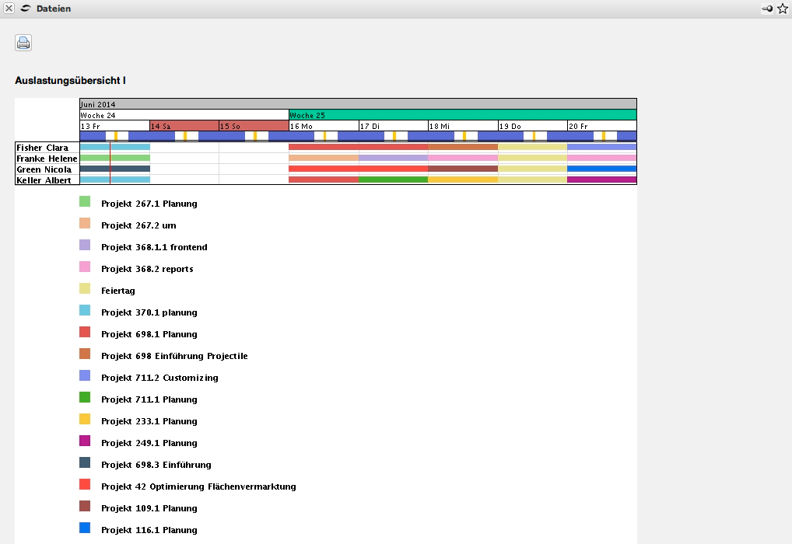

Auslastungsübersicht II
Die Auswertung Auslastungsübersicht II generiert mitarbeiterbezogen eine Übersicht über alle Aufgaben der Mitarbeiter und ordnet diese gemäß ihrer Planzeiträume an. Bei dieser Variante werden die Prioritäten als erste Stufe ignoriert und der Planzeitraum als Kriterium der Reihenfolge berücksichtigt. Ein weiterer Unterschied zur Variante I ist der Hinweis, wenn Aufgaben aufgrund fehlender Kapazitäten nicht rechtzeitig beendet werden können.
Anmerkung: Der Algorithmus dieser Auswertung wird in der Kapazitätenauswertung I beschrieben.
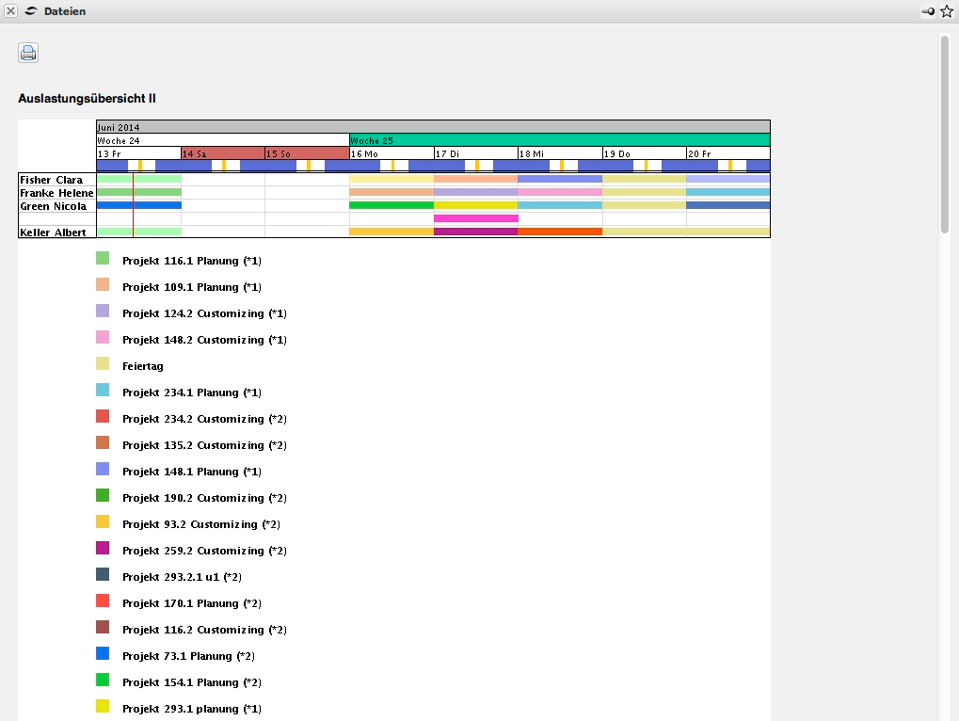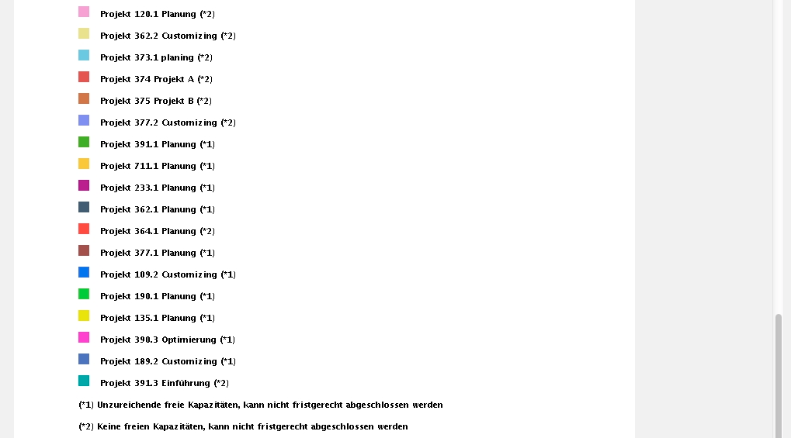

Auslastungsübersicht III
Die Auswertung Auslastungsübersicht III generiert mitarbeiterbezogen eine Übersicht über alle Aufgaben der Mitarbeiter und ordnet diese gemäß ihrer Planzeiträume an. In der ersten Zeile der Mitarbeiter sind dabei die Auslastungen der Mitarbeiter in drei Kategorien (rot - überlastet, gelb - ausgelastet und grün - normale Auslastung) dargestellt. Die Schwellwerte können vom Benutzer (obere Auslastungsgrenze und untere Auslastungsgrenze) eingestellt werden. Darüber hinaus enthält die erste Zeile pro Mitarbeiter auch die geplanten Abwesenheiten (im Beispiel Urlaub).
In den Zeilen unter dem Mitarbeitername sind alle Arbeitspakete des Mitarbeiters dargestellt, um bei Überlastung die Ressourcenkonflikte auflösen zu können.
Anmerkung 1: Der Algorithmus dieser Auswertung wird in der Kapazitätenauswertung I beschrieben.
Anmerkung 2: Zeiträume ohne Auslastung oder geplante Abwesenheiten bedeuten für den ausgewerteten Mitarbeiter absolute Unterlastung!
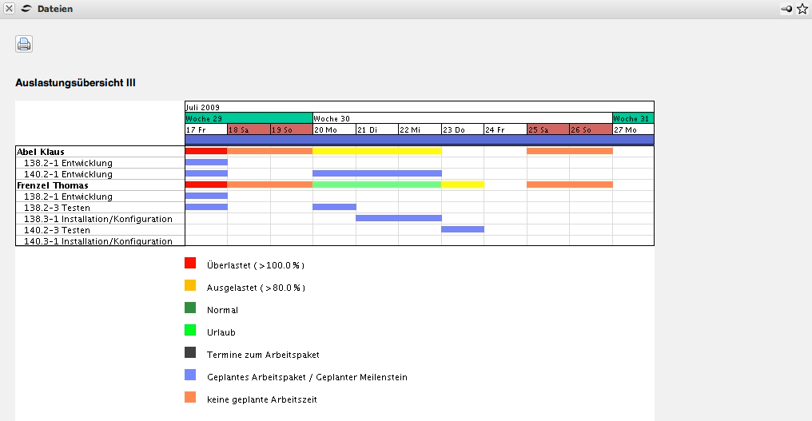

Kapazitätenauswertung I
Die Kapazitätenauswertung I generiert mitarbeiterbezogen eine Übersicht über alle geplanten Aufgaben der Mitarbeiter. Dabei werden Feiertage und die Abwesenheiten der Mitarbeiter berücksichtigt.
Die Projektzeiten ergeben sich aus der Summe aller geplanten Aufgaben des Mitarbeiters im Betrachtungszeitraum. Für die Bestimmung der einzelnen Planzeiten im Betrachtungsintervall werden die Plandauern der Arbeitspakete unter der Annahme der Gleichverteilung bestimmt. Dabei werden Ist-Zeiten oder Restaufwände/Fertigstellungsgrade berücksichtigt.
Die Arbeitszeit ergibt sich aus der Plan-Arbeitszeit des Mitarbeiters unter Berücksichtigung der geplanten Abwesenheiten (Urlaub, Krankheit, Mutterschutz, ...). Die maximale Auslastung ist dann der Quotient aus der geplanten Projektzeit und der geplanten Arbeitszeit im Betrachtungsintervall unter der Annahme, dass auch die geplanten Projekte aktiv werden. Der Wert der wahrscheinlichen Auslastung berücksichtigt darüber hinaus noch die Projektwahrscheinlichkeit der passiven Projekte und plant die Projektzeiten für diese Aufgaben nur anteilig ein. Die freie Kapazität ergibt sich als Differenz der maximalen Auslastung eines Mitarbeiters (aus den Stammdaten) und der maximalen Auslastung im Betrachtungszeitraum.
Die Auswertung kann die geplanten Kapazitäten auch graphisch veranschaulichen, wenn die Option “mit Abbildung” gesetzt ist.
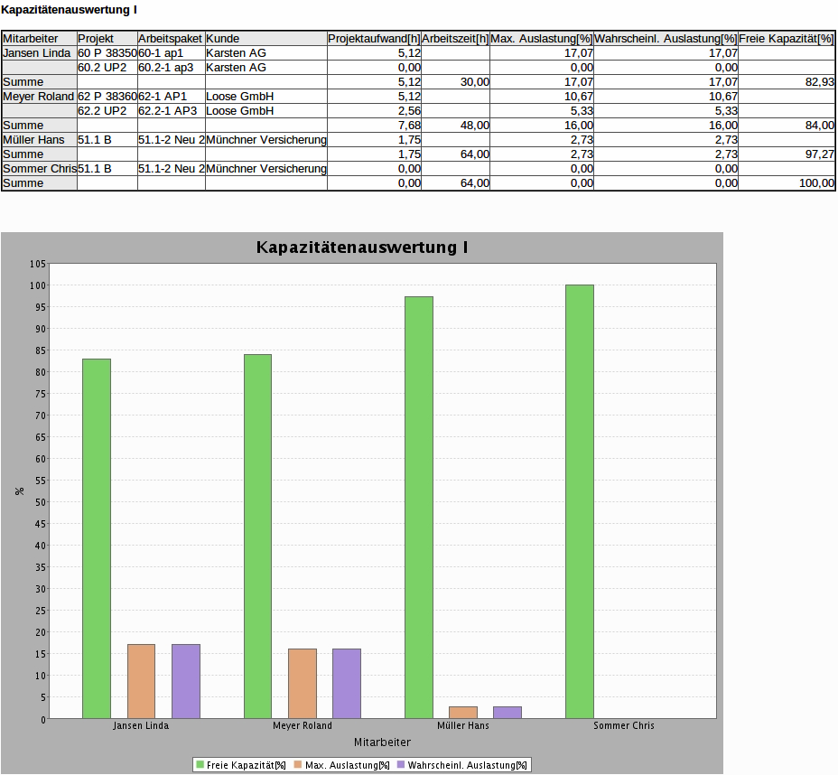

Kapazitätenauswertung II
Die Kapazitätenauswertung II generiert mitarbeiterbezogen eine Übersicht über alle geplanten Aufgaben der Mitarbeiter (im Unterschied zur Variante I) für beliebige Perioden im Betrachtungszeitraum. In der tabellarischen Darstellung werden hier allerdings nur die geplanten prozentualen Projektzeiten der Mitarbeiter über die Perioden aufgelistet. Die Perioden können vom Benutzer im Reiter “Parameter” ausgewählt werden (Voreinstellung wöchentlich).
Die Projekt- und Arbeitszeiten werden analog zur Variante 1 berechnet.
Die Auswertung kann die geplanten Kapazitäten auch graphisch veranschaulichen, wenn die Option “mit Abbildung” gesetzt ist.
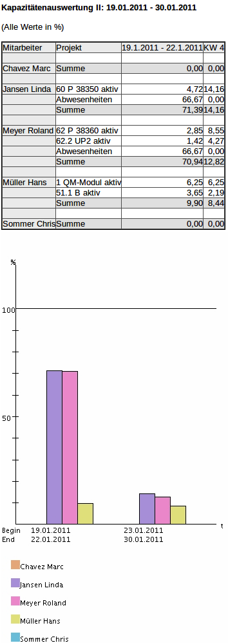

Kapazitätenauswertung III
Die Kapazitätenauswertung III generiert mitarbeiterbezogen eine Übersicht über alle geplanten Aufgaben der Mitarbeiter (im Unterschied zur Variante I) für beliebige Perioden im Betrachtungszeitraum. In der tabellarischen Darstellung werden hier die geplanten absoluten Projektzeiten der Mitarbeiter über die Perioden aufgelistet. Die Aufwände werden vom System mit den jeweiligen internen Stundensätzen multipliziert und ergeben die geplanten Kosten pro Periode, die geplanten Aufwände mit den externen Stundensätzen ergeben die Erlöse. Die Perioden können vom Benutzer im Reiter “Parameter” ausgewählt werden (Voreinstellung wöchentlich).
Die Projekt- und Arbeitszeiten werden analog zur Variante 1 berechnet.
Die Auswertung kann die geplanten Kapazitäten auch graphisch veranschaulichen, wenn die Option “mit Abbildung” gesetzt ist.
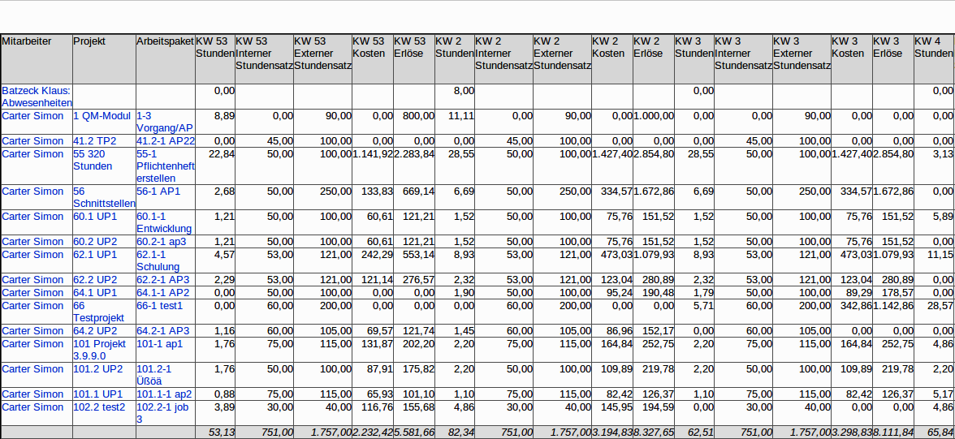
Für Projektleiter wird oft folgende Version vom Administrator zur Verfügung gestellt (ohne internen und externe Sätze, konfiguriert im ReportDesigner):
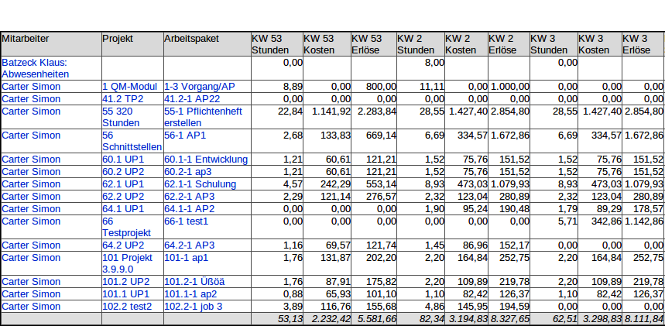

Kalenderübersicht I
Diese Kalenderübersicht generiert eine Übersicht über die An- und Abwesenheiten der ausgewählten Mitarbeiter im Betrachtungszeitraum. Diese Variante zeigt dabei alle Abwesenheiten an (Urlaub, Krankheit, Mutterschutz, ...).
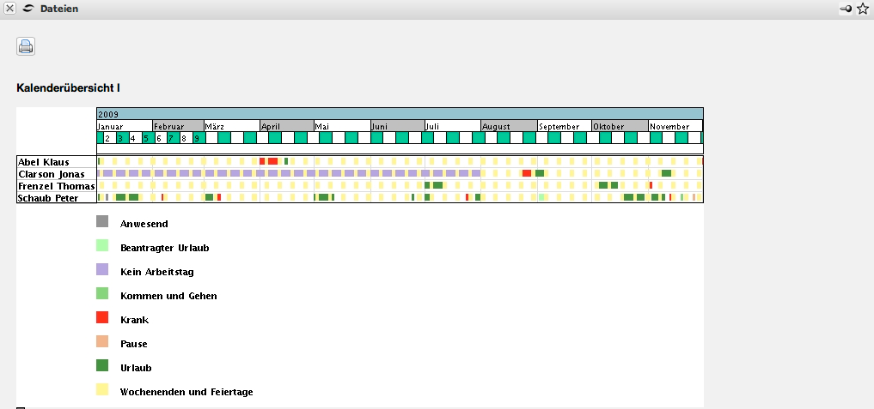

Kalenderübersicht II
Die Kalenderübersicht II generiert eine Übersicht über die An- und Abwesenheiten der ausgewählten Mitarbeiter im Betrachtungszeitraum. Diese Variante zeigt dabei die Abwesenheiten nur in allgemeiner Form an und unterscheidet nicht in verschiedenen Abwesenheitsarten wie beispielsweise Urlaub oder Krank.


